   | c – q – qu – k - ck |  | [k]

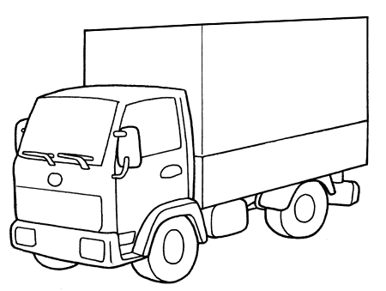 | 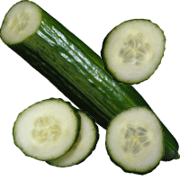 | 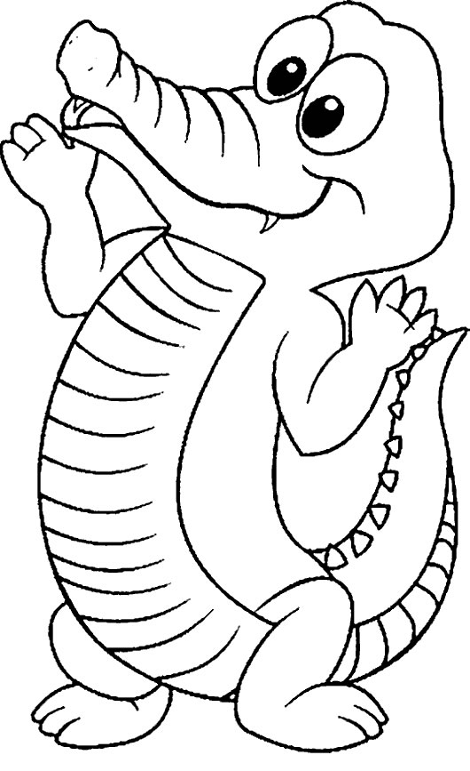 | 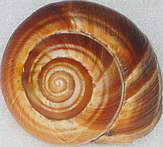
le camion | le concombre | le crocodile | une coquille

ca | caché – le canard – le caneton – la cane – le canari – le canapé – une cape – la capitale – carré - le camion

co | picoti – comme – le cochon – une école – encore - le coq - la copine – cocorico – elle tricote

cu | le charcutier – aucune – occuper – la cuvette

cou | il courait – coucou ! - découper - tout à coup - le couteau – ma cousine

con | il raconte – la rencontre – la confiture – il continue – c'est confortable – content -

car | le car – le cartable – la carte – le carton – écarter – l'escargot – une carpe -

cla | il éclate – une claque – éclatant – la classe – la clavicule -

 | c – q – qu – k - ck |  | [k]
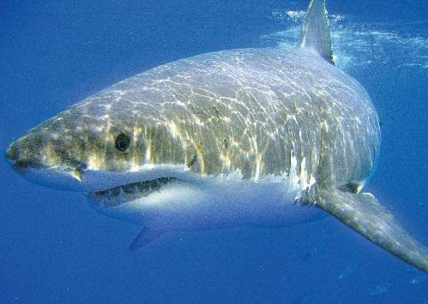
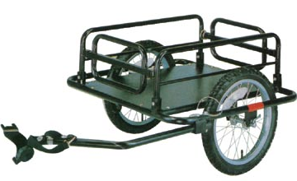 |  | 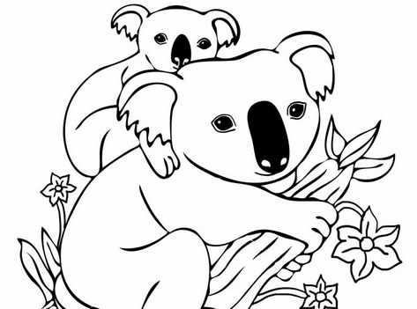 | 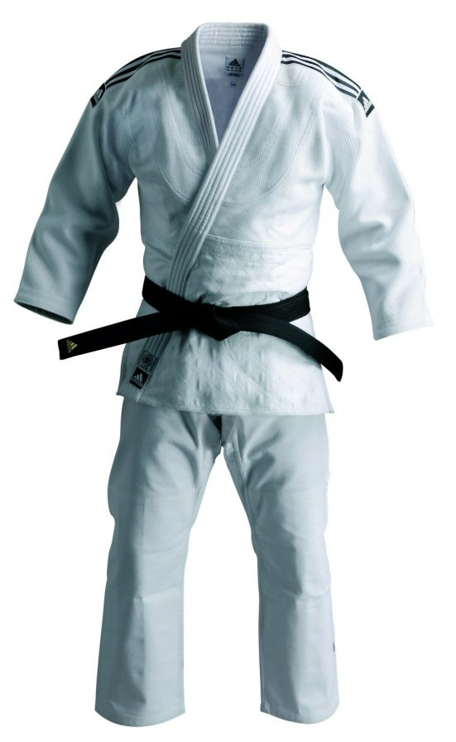
la remorque | un requin | deux koalas | un kimono

cro | le micro – accrocher – le crochet – un acrobate - il croque – le crocodile

que | généalogique – il se moque – parce que – il remarque – le risque – la banque – la remorque

qui | une quiche – coquine – la quille – quitter – la coquille – une équipe – un esquimo

quin | Le requin – le coquin – taquin – le mannequin

ki | Nicki – le kiwi – un kilogramme – un kilomètre – le kimono - Kiki

...qu... | pourquoi – la queue – quand – cinquante – quatre – quatorze – quinze - quarante -

...q | Le coq – cinq

...k... | Karamoko – le karaté – le kangourou – l'Ukraine

